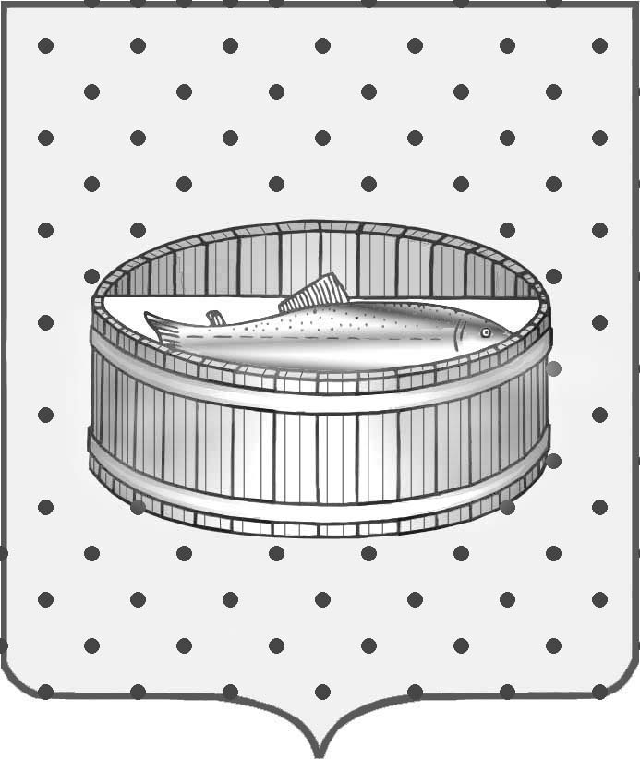
Ленинградская область
Лужский муниципальный район
Совет депутатов Лужского городского поселения
третьего созыва

РЕШЕНИЕ

23 апреля 2015 года № 55

О содержании комплексов зданий и сооружений Южной и Центральной котельной, а также прилегающих к ним территорий

Заслушав информацию депутата 18 избирательного округа Лужского городского поселения Величкевича А.А. о неудовлетворительном состоянии зданий и сооружений Центральной и Южной котельных, а также прилегающих к ним территорий, Совет депутатов Лужского городского поселения РЕШИЛ:

1. Рекомендовать администрации Лужского муниципального района (Малащенко О.М.):
1.1. Привести объекты недвижимости Центральной и Южной котельной в нормативное состояние, согласно СНиП.
1.2. Обеспечить режим недопущения посторонних лиц на территории объектов недвижимости.

2. Заслушать информацию главы администрации Лужского муниципального района О.М. Малащенко о содержании вышеуказанных сооружений на очередном заседании Совета депутатов.

3. Контроль за исполнением данного решения возложить на главу администрации Лужского муниципального района Малащенко О.М.

Глава Лужского городского поселения,
исполняющий полномочия председателя
Совета депутатов В.Н. Степанов

Разослано: администрация ЛМР, прокуратура.

